Checkpoint 1 — Entender, Planejar e Fundamentar
Desafio 19 — Burnout Médico · Equipe Zelo · Prazo: 08/07/2026, 23h59 · 1ª Jornada Incubintech

1. Reformulação do problema
Hoje, um médico que começa a sentir sinais de esgotamento — insônia, irritabilidade, vontade de desistir — não tem para onde ir. Os canais de saúde ocupacional que existem passam pelo RH ou pela própria hierarquia hospitalar, e isso já é suficiente para que ele prefira se automedicar ou continuar trabalhando exausto. Entrevistamos um gestor médico de pronto-socorro e UTI, e ele resumiu a saúde mental da própria equipe como “frágil e subestimada”: frágil pela pressão constante do plantão, subestimada porque quem está na alta gestão não enxerga essa pressão de perto. Ele também confirmou algo que o briefing já apontava, agora com um rosto real: procurar ajuda psicológica é visto, no meio médico, como abrir mão de carga de trabalho — o que pesa contra a cultura de que “ser médico é dar conta de tudo”.
Esse problema afeta principalmente plantonistas de urgência, residentes, médicas mulheres e profissionais que tomam decisões de vida ou morte várias vezes por semana. Em números: mais da metade dos médicos brasileiros relata sintomas de burnout, mas menos de 1 em cada 8 busca ajuda profissional — e a taxa de suicídio da categoria é mais que o dobro da população geral.
Isso importa porque cada médico que segue trabalhando exausto, sem qualquer canal seguro, é um risco não só para si, mas para os pacientes que atende sob fadiga extrema — e um custo real para hospitais e cooperativas, que arcam com afastamentos, rotatividade e processos evitáveis quando esse sofrimento não é endereçado a tempo.

2. Visão geral da solução
Estamos construindo o Zelo, uma plataforma confidencial de triagem e apoio à saúde mental do médico, pensada para caber nos poucos minutos livres que ele tem entre um plantão e outro.
O médico abre o app e faz uma autoavaliação curta (cerca de 3 minutos), usando escalas clínicas reconhecidas (PHQ-9, GAD-7 e MBI-HSS) — as mesmas que ele já conhece da própria formação. A diferença central é que o cálculo do resultado acontece no aparelho dele, não em um servidor: nenhuma resposta sensível sai do celular em texto legível antes de ser cifrada.
A partir desse resultado, ele é recebido por um chat de acolhimento com inteligência artificial. Esse chat escuta, valida o que ele está sentindo e reconhece o contexto da profissão (plantão, óbito de paciente, erro clínico, pressão hierárquica) — mas nunca diagnostica, nunca prescreve e nunca se apresenta como substituto de um profissional de saúde mental. Se o padrão de respostas indicar risco moderado ou alto, o app oferece — nunca impõe — uma conexão anônima com um par médico treinado ou com um psicólogo parceiro. O médico acompanha sua evolução ao longo do tempo em um gráfico simples e privado, e tem acesso a uma biblioteca de conteúdo sobre temas que ninguém mais fala abertamente na medicina: luto pelo paciente, erro clínico, sobrecarga do plantão. O hospital ou cooperativa que paga pela ferramenta enxerga apenas números agregados da equipe — nunca o dado de um médico específico.
O diferencial da nossa abordagem é que privacidade aqui não é uma promessa de marketing, é uma decisão de arquitetura: o dado sensível nunca sai do dispositivo do médico em texto legível, e isso pode ser demonstrado tecnicamente, não apenas declarado. É esse tipo de prova que constrói a confiança que falta hoje entre o médico e qualquer canal institucional de cuidado.
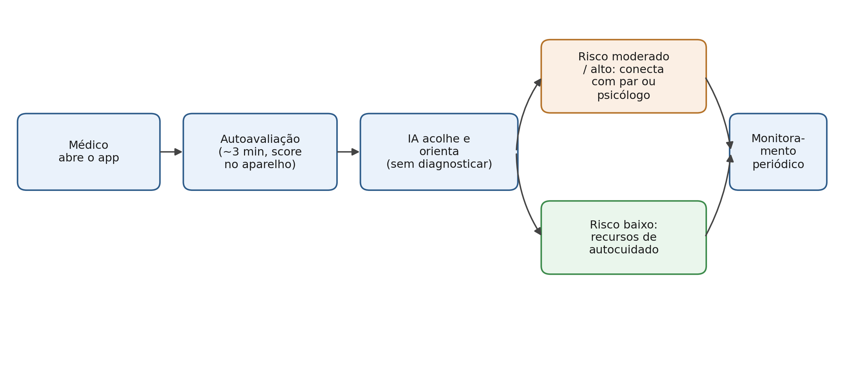
Fluxo principal: médico abre o app → autoavaliação (score no aparelho) → IA acolhe e orienta → conforme o risco, conecta com par/psicólogo ou oferece autocuidado → monitoramento periódico.

3. Prova de conceito (PoC) realista
Na apresentação final do dia 25/07, vamos mostrar um protótipo funcional (TRL3) rodando como PWA no celular, com o seguinte fluxo ao vivo: autoavaliação com score calculado no próprio aparelho, chat de acolhimento por IA respondendo sem diagnosticar, e o caminho de escalonamento em crise — tanto o de aceite (conexão com um psicólogo, com token de sessão que não guarda a identidade em texto claro) quanto o de recusa (linha de crise exibida na hora). Vamos demonstrar também o matching anônimo de pares e um painel institucional com métricas agregadas e fictícias, mostrando como o hospital veria os dados sem nunca identificar um médico específico.
A demonstração será ao vivo, com dados fictícios preenchidos na hora, para provar que o app funciona de ponta a ponta e não é uma simulação gravada.
Sendo honestos sobre os limites: não teremos psicólogos parceiros reais confirmados até a final, então esse trecho do fluxo será simulado e diremos isso claramente durante a apresentação. O matching de pares também vai rodar com perfis simulados, não com uma base real de médicos cadastrados. Validação clínica formal (comitê de ética) e integração com sistemas hospitalares existentes ficam fora do escopo destes 28 dias — são passos de pré-incubação, não deste protótipo. Também não teremos app nativo nas lojas, apenas a versão PWA instalável. O foco dos próximos 18 dias é provar que a arquitetura de privacidade funciona de verdade — cálculo local, cifragem antes do envio, nenhum dado identificável no servidor — porque é esse o ponto que sustenta toda a proposta de confiança do produto.

4. Composição da equipe
Nome completo | Papel na equipe | Principais habilidades | Por que é o(a) mais capacitado(a) | LinkedIn | Instagram
Maurício Alexandre Barroso | Tech Lead / Desenvolvedor Full Stack | Arquitetura de software, React, Node, Docker, liderança técnica | Lidera a arquitetura de privacidade do produto (score client-side, cifragem) e integra todos os componentes técnicos, unindo visão de sistema com capacidade de liderar o time. | [preencher] | [preencher]
Katieli Bianca Dieter | Data Analytics — Sênior | Modelagem de dados, domain expert em análise, liderança | Referência técnica sênior em dados; responsável pela estimativa de impacto e pelo modelo de sustentabilidade, dois dos critérios de maior peso na avaliação do edital. | [preencher] | [preencher]
Yasmine Lisboa Bernardo | Data Analytics — Júnior | Análise de dados, proatividade, engajamento | Apoia a construção dos datasets simulados e das visualizações que sustentam o painel institucional e a demonstração de impacto. | [preencher] | [preencher]
Raquel Ritter Ribeiro | Marketing / Social Media | Comunicação, visão de negócio, copywriting | Conduziu a primeira entrevista de validação com usuário do projeto e traduz pesquisa e dados em uma narrativa clara para a banca avaliadora. | [preencher] | [preencher]
Guilherme Barreto Gomes | DevOps | Infraestrutura, domain expert, dedicação | Garante que a arquitetura de privacidade declarada no papel se sustente em produção — infraestrutura segura, gestão de segredos e disponibilidade da demo. | [preencher] | [preencher]
Campos de LinkedIn e Instagram marcados como [preencher] precisam ser completados antes do envio — são obrigatórios pelo checkpoint.

5. Termo de compromisso
Responsável pela assinatura: Maurício Alexandre Barroso (líder de equipe).
Ação pendente: acessar https://tech.floripa.br/termo-de-compromisso/, ler o documento, assinar digitalmente via Gov.br (nível prata ou ouro) e anexar o PDF assinado junto com este documento no momento do envio. Sem o termo assinado, a equipe não prossegue para o próximo checkpoint.

